绿色食品（板栗）绿色防控技术指南
张尚卿¹ 韩晓清¹ 杨东旭¹ 亢锐锋¹ 卞云婷¹ 尹政彧¹陈胜萍¹ 王晨¹ 郑百芹² 赵俊鹏² 张旭² 高玮林² 梁珈语² 杜瑞焕² 杨莉华² 李建锋³ 尤帅³ 董博钊³
（1.唐山市农业科学研究院；2.唐山市食品药品综合检验检测中心；3.河北省农产品质量安全中心）

1 生产概况
板栗起源于我国，年产量稳定在150万吨以上，居全球第一位，约占全球总产量的73%。我国板栗集中在山区和丘陵地带，分布20多个省份，主产区包括河北省迁西、迁安、兴隆、遵化、青龙；湖北省罗田、麻城；辽宁省丹东、宽甸、桓仁；北京市密云、怀柔；河南省信阳、南阳；福建省建瓯、建阳；山东省泰安、蒙阴、费县；安徽省黄山、岳西；浙江省临安、丽水；云南省曲靖、楚雄等；其中河北省年产量超过40万吨，位列全国第一。板栗因营养丰富、口感软糯香甜，深受欢迎。但管理粗放，病虫害防控不当，存在食品安全隐患。故制定板栗病虫草害绿色防控技术指南，以推动板栗绿色安全生产。

2 常见病虫害

2.1 主要病害
栗疫病、炭疽病、白粉病等。

2.2 主要虫害
红蜘蛛、板栗透翅蛾、卷叶蛾、尺蠖、栗大蚜、桃蛀螟、栗实象、板栗剪枝象、刺蛾、栗瘿蜂、介壳虫、金龟子等。

2.3 主要草害
狗尾草、苋菜、马唐、牛筋草、葎草等恶性杂草。

3 防治原则
按照“预防为主、综合防治”的植保方针，在做好苗木检疫和病虫害田间监测的基础上，针对板栗不同生育期主要病虫害发生特点，优先采用农业措施、物理防治、生物防治，辅之以科学合理的化学防治的绿色防控技术，实现板栗病虫害绿色防控和优质安全生产。

4 农业措施

4.1 选择抗性品种
结合各地实际情况，因地制宜选择抗病虫、抗逆性强、高产优质的板栗品种，如燕山早丰（3113）、中华栗王、明丰2号、金丰、石丰等。

4.2 合理密植与修剪
株行距为4～5米×4～5米。修剪时去除密枝、病虫枝和枯枝，保持枝干自然疏散和通风，预防和减少炭疽病、白粉病、栗瘿蜂、卷叶蛾、栗实象、板栗剪枝象的发生。

4.3 土壤管理
冬前进行深翻，翻土深度为10～20厘米。生长期中耕松土，增强透气性，促进根系生长；或行间种植绿肥作物，绿肥翻压后增加土壤有机质，增强长势，提高抗性。

4.4 水肥管理
在秋季果实采收至上冻前施底肥，每棵施入10～20公斤腐熟农家肥或3～5公斤商品有机肥、1～2公斤复合肥，以满足全年养分需求。施肥时，应在树冠梢头垂直下方挖2～3个长30～40厘米，深、宽30厘米的条沟，将肥施入沟中，覆土压实并浇水，增强树势，提高抗性。
有浇灌条件的全年进行5～6次灌水：萌芽期灌水、开花后灌水、果实膨大期灌水、采收后恢复性灌水以及冬前封冻水。

4.5 清园管理
定期清理板栗园中的虫果、病叶及杂草，减少病、虫基数，降低发生几率。早春时节刮除带病老树皮，消灭越冬害虫及病菌，刮下的树皮和枝条应集中处理或焚烧，减少越冬红蜘蛛、介壳虫、栗疫病等病虫源，秋季清理果园虫果、虫枝、虫叶，减少栗实象、板栗剪枝象、卷叶蛾、透翅蛾的虫口基数。

4.6 间作与除草
在板栗树成林前，可在林间间作浅根系矮杆并与板栗没有共同病虫害的植物如花生、大豆、苜蓿、黄芩等，增加生物多样性，改善栗园生态环境，增加护养天敌的蜜源植物。采用秸秆、干草或防草布等材料覆盖树盘，保持土壤湿度，抑制杂草生长。

4.7 花果管理
果实膨大初期适当疏果，根据果枝长度进行，每10厘米保留一个栗蓬，超出的疏掉。例如：结果枝长10厘米保留一个栗蓬，20厘米保留2个栗蓬。及时清理掉病果、弱果，并带出园外处理。

5 物理防治

5.1 人工捕杀
清晨或傍晚时采用人工捕捉或震落捕杀的方式控制栗实象、板栗剪枝象、金龟子等虫体较大或具有假死性的害虫，震落的同时用布或网接收害虫，集中处理。此外，人工摘除树上的卵块、茧、蛹、幼虫群及卷叶，带出园外集中销毁，可防控刺蛾、栗瘿蜂、尺蠖、卷叶蛾及介壳虫等。

5.2 理化诱杀

5.2.1 色板诱杀
栗树萌芽期每亩悬挂20～30块黄色粘虫板，悬挂高度距地面1.5米左右，诱杀栗大蚜等小型飞虫，每隔3～4周更换一次，保持诱杀效果。

5.2.2 诱虫灯诱杀
害虫发生前（4月初），山地每15～30亩、平地每50亩安装一盏太阳能黑光灯，安装高度为树冠中上部，夜开昼关，诱杀刺蛾、桃蛀螟、栗实蛾、透翅蛾、卷叶蛾、尺蠖、金龟子等害虫。

5.2.3 糖醋酒液诱杀
利用害虫对糖醋酒液的趋化性，诱杀刺蛾、卷叶蛾、透翅蛾、尺蠖、桃蛀螟、金龟子等。
配制糖醋酒液：糖、醋、酒、水按照1:4:1:16的比例配置。将配好的糖醋酒液装入广口瓶或塑料桶中，悬挂在离地1～1.5米高的树枝上。每亩放置5～10个糖醋酒液诱捕器，每隔3～5天检查并补充糖醋酒液，及时清理诱捕的害虫。

5.3 树干涂白
在冬季或早春，进行树干涂白，涂白剂配方为：生石灰:硫磺:食盐:植物油:水=100:1:2:2:400。涂白高度自地面往上1～1.5米，均匀涂抹并覆盖树皮缝隙，可防控栗疫病、越冬代介壳虫、栗大蚜、红蜘蛛等，防控栗疫病应先刮除病组织再涂抹。

5.4 物理阻隔
冬季或早春在树干上捆草把或缠绕15～20厘米宽的塑料胶带，收集越冬害虫，阻止红蜘蛛、介壳虫、栗大蚜等上树为害，春季将草把或胶带带出田外销毁。

5.5 机械除草
定期使用割草机或小型旋耕机等及时清除恶性杂草。一般在杂草生长旺盛期，草高40～60厘米时割除一次，注意避免损伤板栗树的根系和树干。

5.3 生物防治

5.3.1 天敌防控
在害虫发生初期，每亩释放赤眼蜂2万头，间隔7～10天，连续释放2～3次，防治刺蛾、桃蛀螟、小卷叶蛾、尺蠖；每亩释放瓢虫（卵）1000头或草蛉（茧）300～500头，间隔7～10天释放一次，连续释放2～3次，防治栗大蚜、介壳虫等；释放胡瓜钝绥螨，每棵树挂1袋（≥3000头），防治红蜘蛛。

5.3.2 性诱剂防控
放置桃蛀螟性诱捕器，悬挂高度距地面1.5～2米，3～5个/亩，减少雄虫数量，干扰交尾，控制繁育。注意每隔4～6周更换一次诱芯，每隔4～7天清理死虫。
附录 板栗重要病虫害为害状及可选用的化学药剂使用注意事项

附录A

板栗病虫害及其在板栗上的部分为害症状见图1～14。

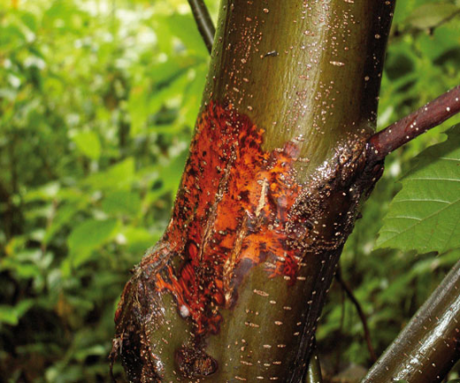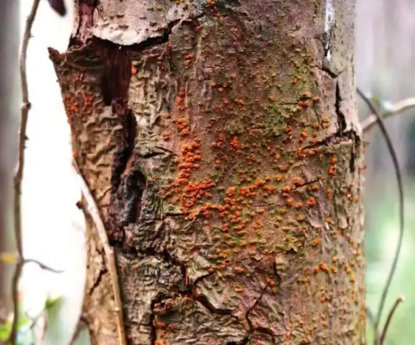
图1 板栗疫病为害枝条后的褐色病斑（左）与橘红色疣状子座（右）

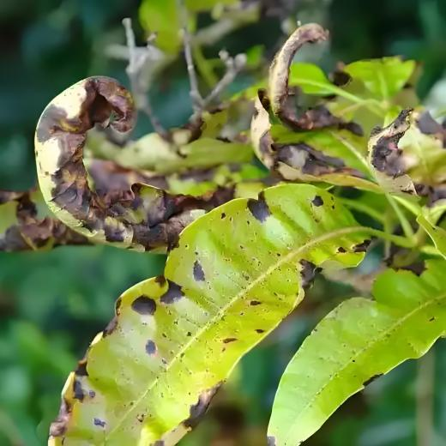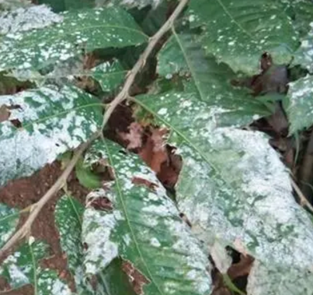
图2 板栗炭疽病（左）与板栗白粉病（右）

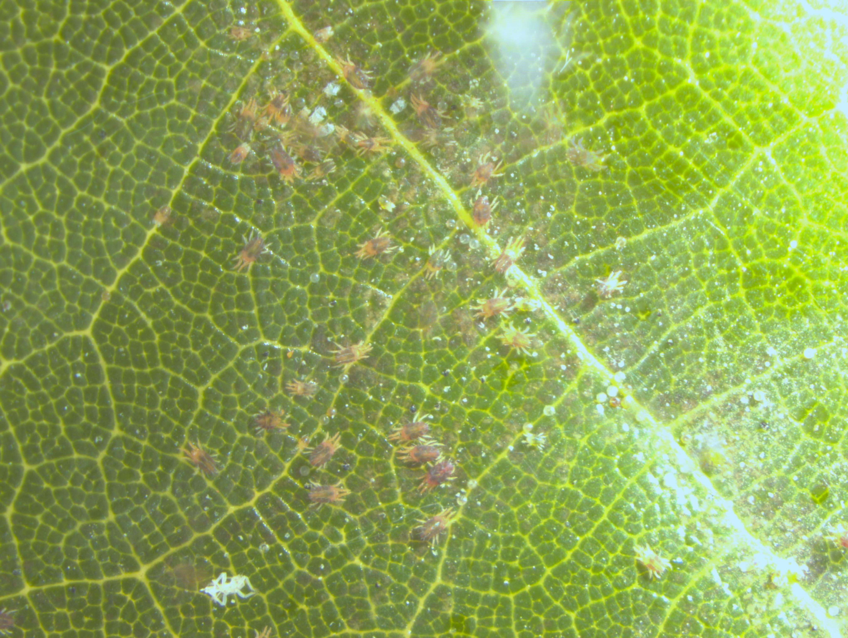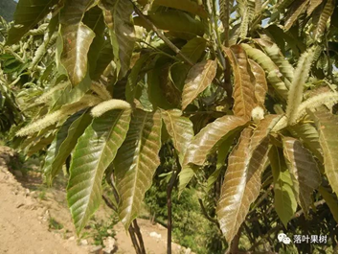
图3 红蜘蛛（左）与其在叶片上的为害状（右）
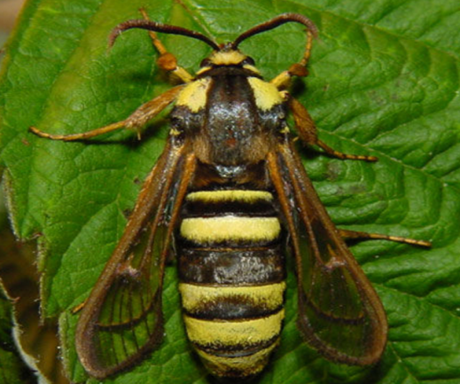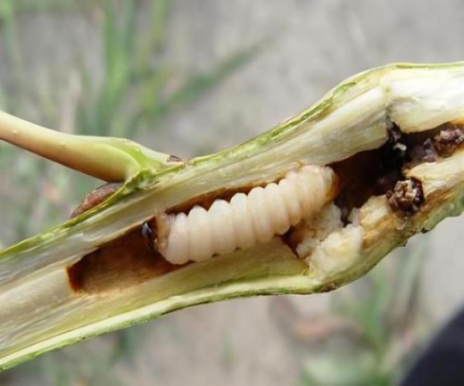
图4 板栗透翅蛾成虫（左）与幼虫在嫩枝上的为害状（右）

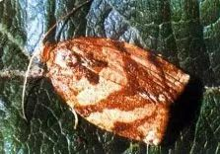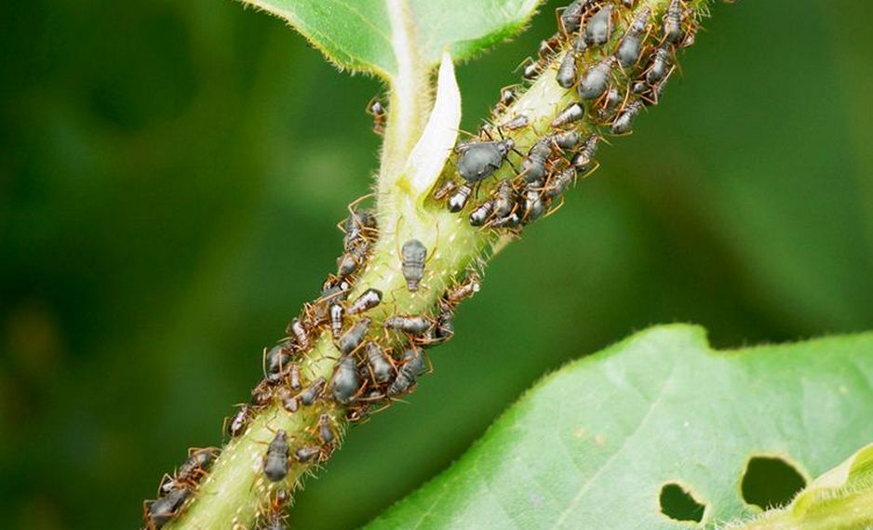
图5 卷叶蛾（左）与栗大蚜（右）

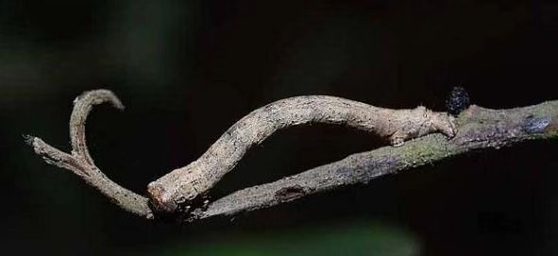
图6尺蠖
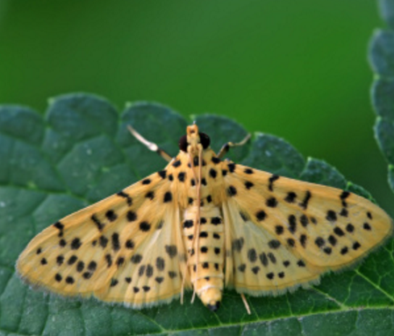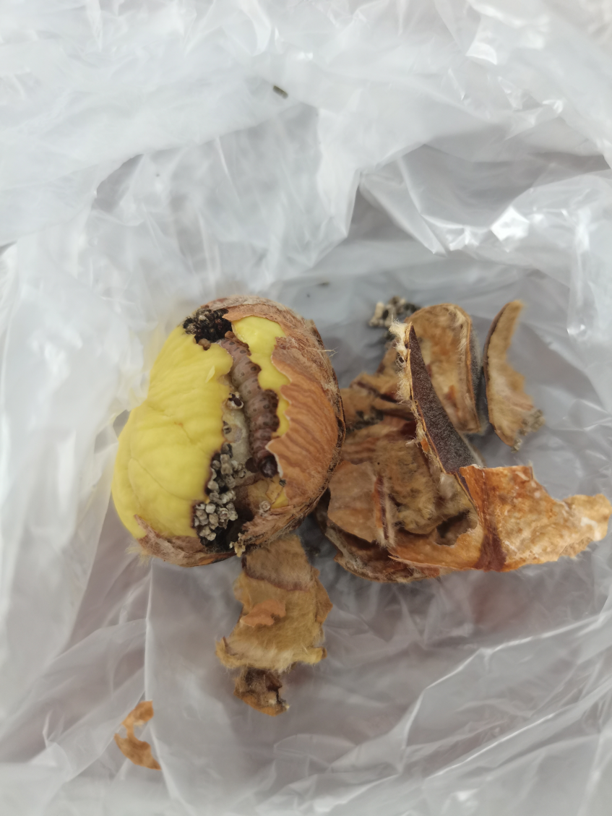
图7 桃蛀螟成虫（左）与幼虫在果实上的为害症状（右）
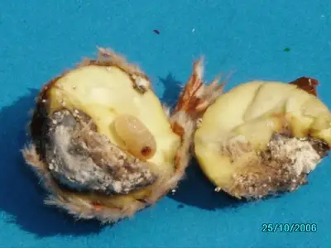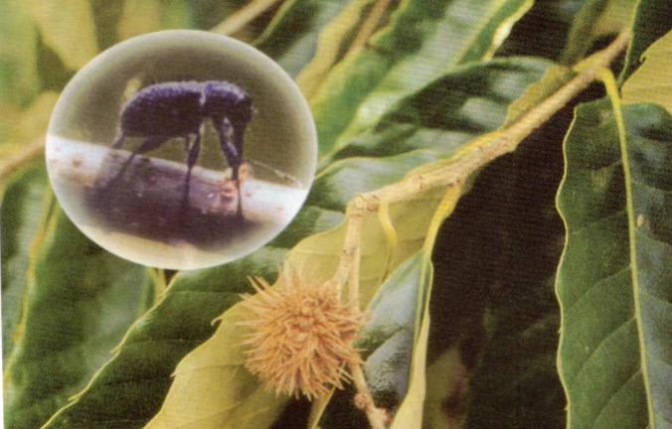
图8 栗实象幼虫（左）与板栗剪枝象（右）

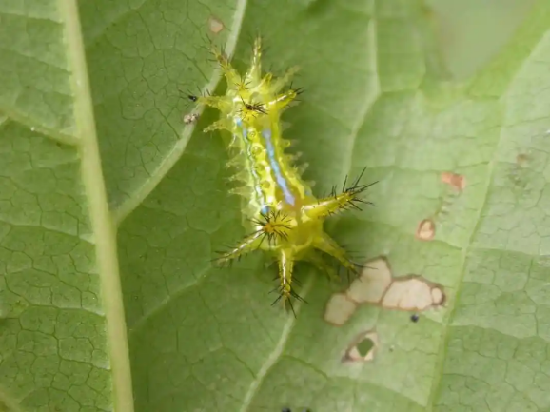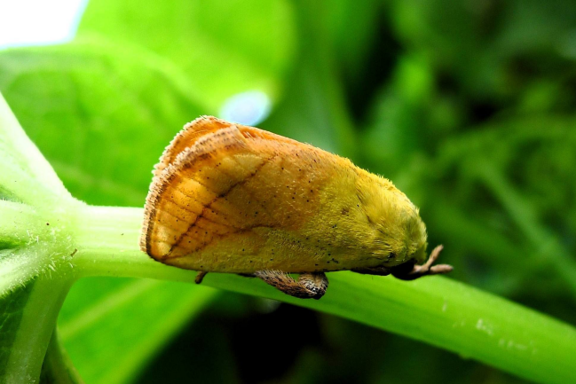
图9 刺蛾的幼虫（左）与成虫（右）

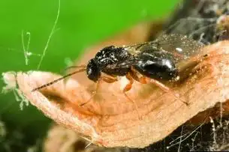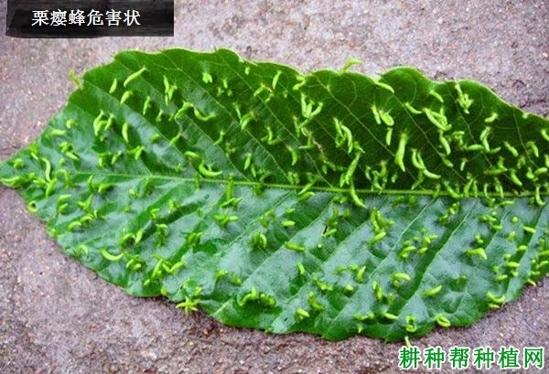
图10 栗瘿蜂成虫（左）与其为害叶和嫩芽后形成的叶瘿（右）

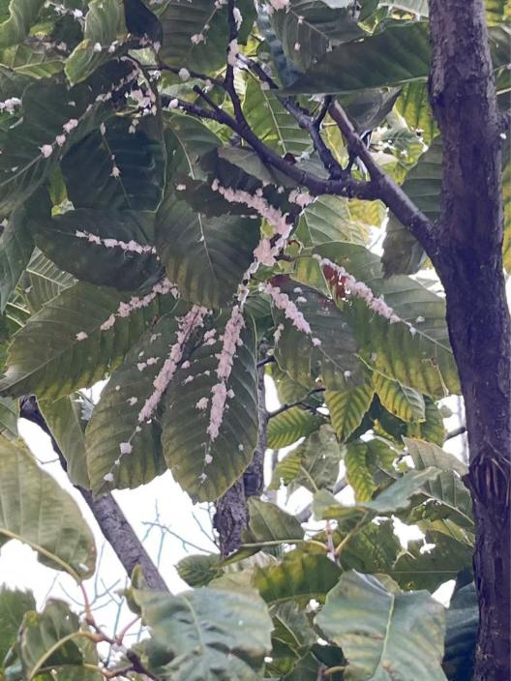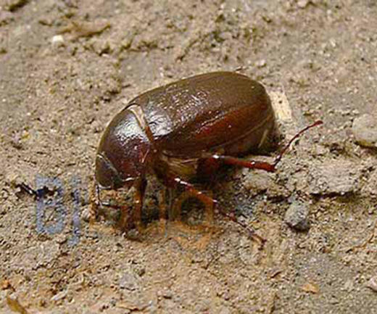
图11 介壳虫（左）与金龟子（右）
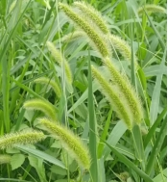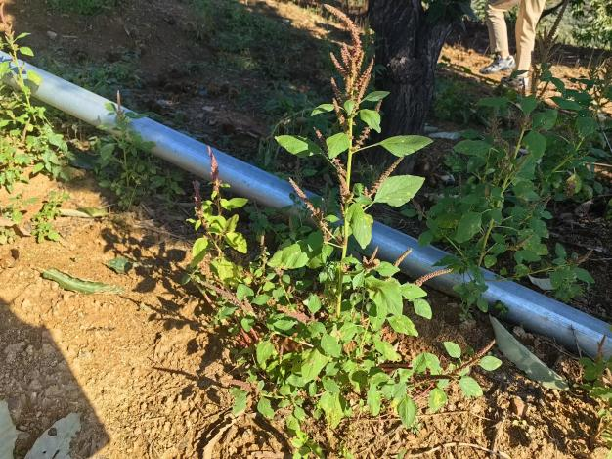
图12 狗尾草（左）与苋菜（右）
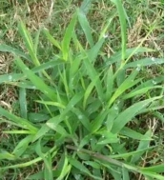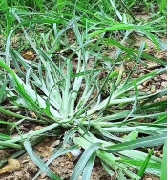
图13 马唐（左）与牛筋草（右）

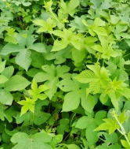
图14 葎草

